 | Univerzitet u Nišu  Elektronski Fakultet | 

Monitoring i observability PostgreSQL
Semianrski rad

Sistemi za upravljanje bazama podataka

Student:  Nemanja Stojadinovic, 2094 | Profesor:  Aleksandar Stanimirović

Niš, 2026.

Sadržaj
Sadržaj 2
1. Uvod 3
2. Monitoring i observability – osnovni pojmovi 4
2.1 Razgraničenje pojmova monitoring i observability 4
2.2 Tri stuba observability-ja 4
3. Značaj monitoringa sistema baza podataka 5
3.1 Performanse i optimizacija upita 5
3.2 Dostupnost i rano otkrivanje problema 5
3.3 Planiranje kapaciteta 5
3.4 Bezbednost i revizija 5
4. Ključne metrike u monitoringu baza podataka 6
5. Mehanizmi monitoringa u sistemu PostgreSQL 6
5.1 Sistem kumulativnih statistika (Cumulative Statistics System) 6
5.2 Sistemski pogledi statistike (pg_stat_* views) 6
5.3 EXPLAIN i EXPLAIN ANALYZE 7
5.4 Logovanje događaja servera 7
5.5 Ekstenzija auto_explain 7
6. Arhitektura observability rešenja za PostgreSQL 8
6.1 postgres_exporter 8
6.2 Prometheus 8
6.3 Grafana 8
6.4 Tok podataka kroz sistem 8
7. Pregled alternativnih alata i pristupa 9
8. Monitoring u distribuiranim i klasterskim PostgreSQL okruženjima 9
9. Praktični deo – demonstracija na PostgreSQL 18 sistemu 10
9.1 Scenario testiranja 10
9.2 Rezultat 1 – upit bez indeksa 10
9.3 Rezultat 2 – upit posle dodavanja indeksa 11
9.4 pg_stat_statements – identifikacija najskupljih upita 11
9.5 Prometheus – provera prikupljanja metrika 12
9.6 Grafana – vizuelni pregled metrika servera 13
9.7 Diskusija rezultata 14
10. Zaključak 15
Literatura 16

1. Uvod
Savremeni informacioni sistemi sve više zavise od baza podataka koje rade pod velikim opterećenjem, u distribuiranim i oblak (cloud) okruženjima, gde otkaz ili degradacija performansi mogu imati direktne poslovne posledice. U takvim uslovima, sposobnost administratora i inženjera da u realnom vremenu prate stanje sistema, uoče anomalije i reaguju pre nego što problem eskalira, postaje jednako važna kao i sâmo projektovanje šeme baze podataka ili strategija particionisanja i replikacije. Ova oblast se naziva monitoring i observability (opservabilnost) sistema baza podataka.
Cilj rada je da teorijski obradi pojmove monitoringa i observability-ja u kontekstu sistema za upravljanje bazama podataka (DBMS), sa posebnim osvrtom na mehanizme koje za tu svrhu nudi PostgreSQL, jedan od najrasprostranjenijih relacionih open-source sistema. Pored opšteg teorijskog pregleda, rad prikazuje i konkretnu praktičnu implementaciju monitoring rešenja zasnovanog na PostgreSQL 18 sistemu, alatu postgres_exporter, Prometheus-u kao sistemu za prikupljanje i skladištenje metrika, i Grafani kao alatu za vizualizaciju. Na taj način rad povezuje opštu teoriju sa konkretnim, reproducibilnim primerom koji ilustruje kako se u praksi otkrivaju spori upiti, prate resursi servera baze i uspostavlja vidljivost nad ponašanjem sistema tokom vremena.

2. Monitoring i observability – osnovni pojmovi

2.1 Razgraničenje pojmova monitoring i observability
Iako se u svakodnevnoj upotrebi termini monitoring i observability često koriste kao sinonimi, između njih postoji značajna konceptualna razlika. Monitoring podrazumeva prikupljanje unapred definisanog skupa metrika i signala o poznatim, očekivanim vrstama otkaza, npr. administrator unapred zna šta može da pođe naopako (na primer, potrošnja diska, broj aktivnih konekcija) i postavlja alarme za te specifične situacije. Observability, s druge strane, predstavlja širu sposobnost sistema da, na osnovu spoljašnjih izlaza (metrika, logova i tragova izvršavanja), omogući postavljanje proizvoljnih pitanja o unutrašnjem stanju sistema - uključujući i situacije koje nisu unapred predviđene.
Ova razlika je posebno bitna u distribuiranim sistemima baza podataka, gde broj mogućih kombinacija otkaza (mrežne particije, kašnjenje replikacije, zaglavljeni upiti) raste eksponencijalno sa brojem čvorova, pa je nemoguće unapred predvideti svaki scenario. Zbog toga se u modernim arhitekturama monitoring posmatra kao podskup šireg observability pristupa: monitoring odgovara na pitanje „da li sistem radi kako treba“, dok observability omogućava odgovor na pitanje „zašto sistem ne radi kako treba“.

2.2 Tri stuba observability-ja
U praksi se observability najčešće opisuje kroz tri izvora podataka, poznata kao „tri stuba“:
- Metrike – numeričke, vremenski agregirane vrednosti (npr. broj upita u sekundi, prosečno vreme trajanja upita, procenat pogodaka u kešu), pogodne za trendove, dashboard-e i automatske alarme.
- Logovi – strukturisani ili nestrukturisani zapisi o pojedinačnim događajima (npr. spor upit, neuspešna konekcija, greška pri upisu), koji daju detaljan kontekst konkretnog incidenta.
- Tragovi izvršavanja (traces) – u kontekstu baza podataka, ovome najbliže odgovaraju planovi izvršavanja upita (execution plan) i lanci poziva kroz distribuirani sistem, koji pokazuju gde tačno u obradi zahteva nastaje kašnjenje.
Kombinovanjem sva tri izvora dobija se potpuna slika o ponašanju sistema: metrike ukazuju da postoji problem, logovi i tragovi objašnjavaju zašto je do njega došlo.

3. Značaj monitoringa sistema baza podataka

3.1 Performanse i optimizacija upita
Baza podataka je gotovo uvek usko grlo aplikacije, jer izvršava operacije čitanja i pisanja nad perzistentnim skladištem. Bez uvida u to koji se upiti izvršavaju najsporije, koliko puta se pozivaju i koliko resursa troše, nemoguće je sistematski poboljšavati performanse, optimizacija bi se svodila na nagađanje. Monitoring omogućava da se identifikuju upiti koji najviše opterećuju sistem (npr. kroz kumulativne statistike poziva), kao i da se prati efekat promena (dodavanja indeksa, izmene upita, promene konfiguracije) kroz merljive pokazatelje pre i posle intervencije.

3.2 Dostupnost i rano otkrivanje problema
Kontinuirano praćenje ključnih pokazatelja (broj aktivnih konekcija, dužina čekanja na zaključavanje, zauzeće diska) omogućava proaktivno otkrivanje problema pre nego što dovedu do potpunog prekida rada sistema. Na primer, postepeni rast broja zaključanih (blocked) sesija ili približavanje maksimalnom broju konekcija su signali koji, ako se prate u realnom vremenu i uz odgovarajuće alarme, omogućavaju intervenciju administratora pre nego što aplikacija postane nedostupna korisnicima.

3.3 Planiranje kapaciteta
Podaci prikupljeni tokom dužeg vremenskog perioda omogućavaju analizu trendova rasta – povećanje broja upita, rast veličine baze, rast broja konekcija – na osnovu čega se planira vertikalno ili horizontalno skaliranje infrastrukture (dodavanje resursa, uvođenje read replika ili particionisanja) pre nego što postojeći kapaciteti postanu ograničavajući faktor.

3.4 Bezbednost i revizija
Logovi pristupa i statistike aktivnosti sesija mogu poslužiti i u bezbednosne svrhe – za otkrivanje neuobičajenih obrazaca pristupa podacima, neuspešnih pokušaja autentifikacije ili neočekivanog izvršavanja administrativnih komandi, čime monitoring postaje i deo šireg sistema revizije (audit) i usklađenosti sa regulativom.

4. Ključne metrike u monitoringu baza podataka
Bez obzira na konkretan DBMS, u praksi se prati sličan skup kategorija metrika. One se mogu podeliti na metrike nivoa operativnog sistema/servera i metrike nivoa samog DBMS-a:
- Iskorišćenost resursa – opterećenje procesora, potrošnja memorije, brzina i zauzeće disk I/O operacija.
- Konekcije – broj aktivnih i neaktivnih (idle) konekcija
- Latencija i propusnost (throughput) upita – prosečno i maksimalno vreme izvršavanja upita, broj transakcija u sekundi (TPS).
- Cache hit ratio – procenat čitanja podataka iz memorijskog keša u odnosu na čitanje sa diska; nizak procenat ukazuje na nedovoljnu memoriju ili loš pristup podacima.
- Zaključavanje i blokade (locks/blocking) – broj sesija koje čekaju na oslobađanje brave, što ukazuje na konkurentske konflikte.
- Kašnjenje replikacije (replication lag) – u distribuiranim i replikovanim sistemima, vremenska ili pozicijska razlika između primarnog čvora i replika.
- Stopa grešaka – broj neuspešnih transakcija, deadlock-ova ili odbijenih konekcija u jedinici vremena.

5. Mehanizmi monitoringa u sistemu PostgreSQL

5.1 Sistem kumulativnih statistika (Cumulative Statistics System)
PostgreSQL od svog nastanka poseduje ugrađeni podsistem za prikupljanje statistike o aktivnostima servera, poznat kao statistics collector. Značajno arhitekturno unapređenje uvedeno je u verziji PostgreSQL 15, kada je odvojeni proces kolektora statistike (koji je periodično upisivao privremene fajlove na disk) zamenjen sistemom statistike koji se drži direktno u deljenoj memoriji (shared memory). Ova promena je smanjila I/O opterećenje samog mehanizma za monitoring i ubrzala ažuriranje statistike, što je posebno značajno za sisteme sa velikim brojem tabela i indeksa.

5.2 Sistemski pogledi statistike (pg_stat_* views)
PostgreSQL izlaže veliki broj sistemskih pogleda (views) kroz koje se u realnom vremenu može upitima (SQL upitima nad katalogom) očitati stanje servera. Najznačajniji su:
- pg_stat_activity – prikazuje sve trenutno aktivne konekcije i sesije, uključujući tekući upit, njegovo stanje (active, idle, idle in transaction), vreme početka izvršavanja i tip događaja na koji sesija eventualno čeka (wait_event).
- pg_stat_statements – ekstenzija (nije uključena po difoltu) koja beleži kumulativne statistike izvršavanja po normalizovanom obliku upita: broj poziva, ukupno i prosečno vreme izvršavanja, broj vraćenih redova i potrošnju I/O keša. Ovo je centralni alat za identifikaciju „najskupljih“ upita u sistemu.
- pg_stat_user_tables i pg_stat_user_indexes – statistika na nivou pojedinačnih tabela i indeksa: broj sekvencijalnih (seq_scan) i indeksnih (idx_scan) čitanja, broj umetnutih/ažuriranih/obrisanih redova, čime se otkrivaju tabele kojima nedostaje odgovarajući indeks.
- pg_stat_bgwriter i pg_stat_database – statistika rada pozadinskih procesa (checkpoint, background writer) i agregirana statistika po bazi (broj commit/rollback operacija, blokova pročitanih iz keša u odnosu na disk – osnova za izračunavanje cache hit ratio-a).
- pg_locks – trenutno aktivne brave (locks) u sistemu, ključne za dijagnostikovanje blokada između konkurentnih transakcija.

5.3 EXPLAIN i EXPLAIN ANALYZE
Komanda EXPLAIN prikazuje plan izvršavanja koji je optimizator upita (query planner) izabrao za dati SQL upit, uključujući procenjene troškove (cost), broj redova i tip pristupa podacima (npr. Seq Scan, Index Scan, Bitmap Heap Scan, Nested Loop Join, Hash Join). Varijanta EXPLAIN ANALYZE dodatno stvarno izvršava upit i upoređuje procenjene vrednosti sa stvarno izmerenim vremenom izvršavanja i brojem redova po pojedinačnom koraku plana. Ova komanda je ključni dijagnostički alat na nivou pojedinačnog upita.

5.4 Logovanje događaja servera
Pored pogleda statistike koji predstavljaju trenutno ili kumulativno stanje, PostgreSQL omogućava i detaljno logovanje pojedinačnih događaja kroz parametre konfiguracije, između ostalih: log_min_duration_statement (beleži upite čije trajanje prelazi zadati prag), log_lock_waits (beleži situacije dužeg čekanja na bravu), log_checkpoints (beleži trajanje i statistiku checkpoint operacija) i log_autovacuum_min_duration (prati rad autovacuum procesa). Ovi logovi predstavljaju drugi „stub“ observability-ja i tipično se prosleđuju ka centralizovanom sistemu za agregaciju logova.

5.5 Ekstenzija auto_explain
Ekstenzija auto_explain omogućava automatsko beleženje planova izvršavanja za upite koji traju duže od definisanog praga, bez potrebe da se aplikacija ili upit ručno menjaju. Time se EXPLAIN ANALYZE efektivno primenjuje kontinuirano i neprimetno u produkcionom okruženju, što ga čini korisnim mostom između povremene ručne analize i sistematskog monitoringa.

6. Arhitektura observability rešenja za PostgreSQL
Iako se pojedinačni pogledi statistike mogu očitavati ručno kroz psql, u praksi se za kontinuirani monitoring gradi zaseban sloj infrastrukture koji periodično prikuplja, skladišti i vizualizuje metrike. Jedno od najrasprostranjenijih open-source rešenja, koje je korišćeno i u praktičnom delu, čine tri komponente: postgres_exporter, Prometheus i Grafana.

6.1 postgres_exporter
postgres_exporter je samostalan servis koji se povezuje na PostgreSQL instancu, periodično izvršava upite nad pomenutim pg_stat_* pogledima i rezultate izlaže preko HTTP endpoint-a (podrazumevano /metrics) u tekstualnom formatu koji Prometheus razume (Prometheus exposition format). Na taj način se interna statistika baze pretvara u vremenske serije metrika dostupne spoljašnjem sistemu za monitoring, bez potrebe za izmenom same baze podataka.

6.2 Prometheus
Prometheus je sistem za prikupljanje i skladištenje metrika zasnovan na tzv. pull modelu: periodično (npr. svakih 15 sekundi) sam scrape-uje metrike sa konfigurisanih izvora, u ovom slučaju sa postgres_exporter-a, i čuva ih u sopstvenoj vremenskoj bazi podataka (time-series database). Nad prikupljenim podacima moguće je postavljati upite u jeziku PromQL, kao i definisati pravila za automatsko generisanje alarma (alerting rules) koji se dalje prosleđuju ka Alertmanager-u.

6.3 Grafana
Grafana predstavlja sloj za vizualizaciju koji se povezuje na Prometheus (ili druge izvore podataka) i omogućava izradu interaktivnih dashboard-a sa grafikonima, tabelama i alarmima. Za PostgreSQL/postgres_exporter kombinaciju postoje i gotovi, javno dostupni dashboard šabloni koje je moguće uvesti i odmah dobiti pregled ključnih metrika opisanih u poglavlju 4.

6.4 Tok podataka kroz sistem
Tipičan tok podataka u ovakvoj arhitekturi ide sledećim redosledom: PostgreSQL server kontinuirano ažurira svoju internu statistiku, zatim postgres_exporter periodično čita tu statistiku putem SQL upita i transformiše je u format metrika. Prometheus periodično preuzima te metrike i skladišti ih kao vremenske serije, koje Grafana upitima nad Prometheus-om preuzima podatke i prikazuje ih administratoru kroz dashboard. Ovakva arhitektura je slabo spregnuta (loosely coupled), tj. svaka komponenta se može zameniti alternativom (npr. Grafana se može zameniti drugim alatom za vizualizaciju) bez izmene ostatka sistema.

7. Pregled alternativnih alata i pristupa
Pored kombinacije postgres_exporter/Prometheus/Grafana korišćene u praktičnom delu, u praksi se za monitoring PostgreSQL sistema koriste i drugi alati:
Alat | Tip | Karakteristike
pgAdmin | GUI alat | Ugrađen Dashboard prikaz aktivnosti servera u realnom vremenu; pogodan za ad-hoc uvid, ne za dugoročno skladištenje istorije.
pgwatch2 | Open-source | Specijalizovano rešenje isključivo za PostgreSQL, dolazi sa gotovim Grafana dashboard-ima i sopstvenim mehanizmom prikupljanja metrika.
pganalyze / Datadog | Komercijalni SaaS | Napredna automatska analiza upita i preporuke za optimizaciju, ali uz pretplatu i slanje podataka trećoj strani.
Prometheus + Grafana | Open-source | Univerzalno, ne samo za baze podataka; zahteva ručno podešavanje, ali nudi najveću fleksibilnost i besplatno je.

9. Praktični deo – demonstracija na PostgreSQL sistemu
U cilju konkretne ilustracije teorijskih koncepata opisanih u prethodnim poglavljima, postavljeno je testno okruženje sastavljeno od četiri kontejnerizovane komponente, orkestrisane pomoću Docker Compose alata: PostgreSQL 18 server, postgres_exporter, Prometheus i Grafana, u arhitekturi opisanoj u poglavlju 6. Nad ovako podignutim okruženjem sproveden je konkretan scenario: kreirana je tabela narudzbine sa 5.000.000 redova, nad kojom je izvršen upit po koloni koja u početku nije indeksirana, a zatim je efekat dodavanja indeksa izmeren i upoređen, uz paralelno praćenje sistema kroz pg_stat_statements, Prometheus i Grafana.

9.1 Scenario testiranja
Nad tabelom narudzbine (kolone: id, kupac_id, proizvod, kolicina, cena, datum, status) generisano je 5 miliona redova komandom INSERT ... SELECT ... FROM generate_series, uz slučajno raspoređene vrednosti kolone kupac_id (raspon 0–100.000). Nad ovako popunjenom tabelom, bez ijednog dodatnog indeksa (osim primarnog ključa), izvršen je upit koji filtrira po tačnoj vrednosti kupac_id, a rezultat je analiziran komandom EXPLAIN ANALYZE, koja pored procenjenog plana izvršavanja prikazuje i stvarno izmereno vreme i broj pročitanih blokova (buffers).

9.2 Rezultat 1 – upit bez indeksa
Plan izvršavanja upita SELECT * FROM narudzbine WHERE kupac_id = 4231; nad tabelom bez indeksa na koloni kupac_id prikazan je na Slici 1.
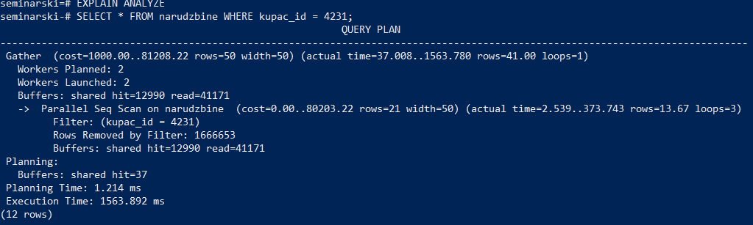
Slika 1 – EXPLAIN ANALYZE bez indeksa na koloni kupac_id
Iz plana se vidi da je optimizator upita izabrao Parallel Seq Scan – sekvencijalno čitanje cele tabele raspoređeno na 2 paralelna radna procesa (Workers Launched: 2), pri čemu je od ukupno 1.666.694 pregledanih redova filterom odbačeno 1.666.653, a vraćeno svega 41 red koji zadovoljava uslov. Vidljivo je i da je pročitano ukupno 41.171 blokova sa diska (Buffers: shared hit=12990 read=41171). Stvarno izmereno vreme izvršavanja (Execution Time) iznosi 1563,892 ms, odnosno nešto više od 1,5 sekunde za jedan jednostavan upit – neprihvatljivo sporo za upit koji bi se u realnoj aplikaciji pozivao učestalo.

9.3 Rezultat 2 – upit posle dodavanja indeksa
Nakon što je nad kolonom kupac_id kreiran indeks (CREATE INDEX idx_narudzbine_kupac_id ON narudzbine(kupac_id)), isti upit je ponovljen. Novi plan izvršavanja prikazan je na Slici 2.
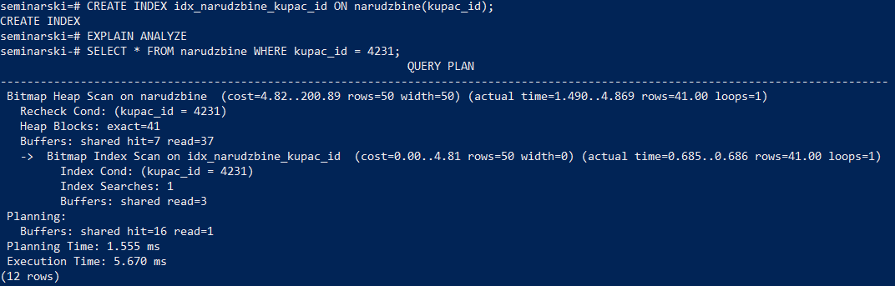
Slika 2 – EXPLAIN ANALYZE posle kreiranja indeksa na koloni kupac_id
Optimizator sada bira potpuno drugačiju strategiju pristupa podacima: Bitmap Index Scan nad novokreiranim indeksom pronalazi tačne pozicije traženih redova (Index Cond: kupac_id = 4231), nakon čega Bitmap Heap Scan dohvata samo tih 41 red sa diska/iz keša (Buffers: shared hit=7 read=37 – umesto ranijih 41.171 pročitanih blokova). Execution Time pada na 5,670 ms. Detaljno poređenje dato je u Tabeli 2.
Pokazatelj | Pre indeksa | Posle indeksa | Poboljšanje
Tip pristupa | Parallel Seq Scan | Bitmap Index + Heap Scan
Execution Time | 1563,892 ms | 5,670 ms | ~276x brže
Pročitani blokovi (buffers) | 41.171 (read) | 37 (read) | ~1113x manje I/O
Broj vraćenih redova | 41 | 41 | isti rezultat
Tabela 2 – Poređenje performansi upita pre i posle uvođenja indeksa

Rezultat potvrđuje teorijska razmatranja – optimizator upita bira metod pristupa na osnovu dostupnih struktura (indeksa) i statistike tabele; uvođenjem odgovarajućeg indeksa broj fizički pročitanih blokova sa diska drastično opada, što direktno smanjuje vreme izvršavanja upita za više od dva reda veličine.

9.4 pg_stat_statements – identifikacija najskupljih upita
Ekstenzija pg_stat_statements omogućava uvid u kumulativnu statistiku svih upita izvršenih na serveru, bez potrebe da administrator unapred zna koji je upit problematičan. Izlaz komande koja prikazuje deset upita sortiranih po ukupnom vremenu izvršavanja (total_exec_time) dat je na Slici 3.
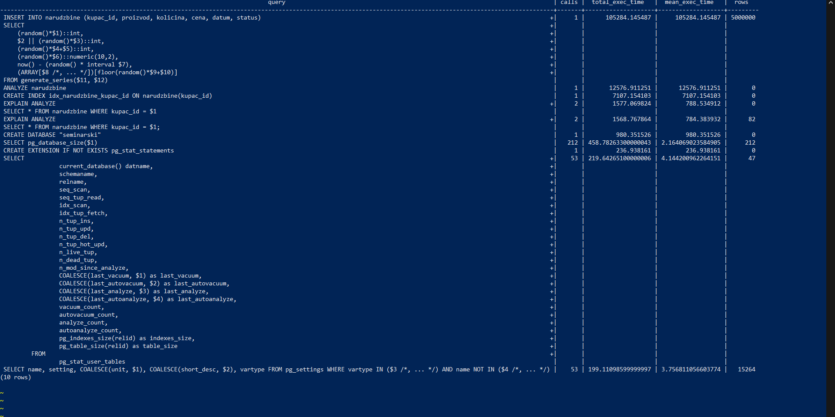
Slika 3 – Top upiti po ukupnom vremenu izvršavanja (pg_stat_statements)
Na vrhu liste nalazi se masovni INSERT kojim je popunjena tabela sa 5 miliona redova (ukupno trajanje oko 105,3 sekunde), zatim ANALYZE nad istom tabelom (~12,6 s) i CREATE INDEX (~7,1 s) – što su očekivano najskuplje operacije, s obzirom na to da obrađuju ceo skup podataka. Odmah ispod njih pojavljuju se dva zapisa istog normalizovanog upita EXPLAIN ANALYZE SELECT * FROM narudzbine WHERE kupac_id = $1, svaki sa po 2 poziva. Ovde je bitno uočiti jedno praktično ograničenje alata: pg_stat_statements grupiše upite po njihovom normalizovanom obliku (zamenjujući konkretne vrednosti parametrima poput $1), pa u istu agregiranu stavku ulaze i poziv izvršen pre kreiranja indeksa (spor, Seq Scan) i poziv izvršen posle (brz, Index Scan) – zbog čega prosečna vrednost (mean_exec_time) sama po sebi ne otkriva da je došlo do promene plana izvršavanja. Ovo pokazuje da je pg_stat_statements odličan alat za brzo uočavanje „vrućih tačaka“ na nivou celog servera, ali da za dijagnostiku promene ponašanja konkretnog upita tokom vremena treba kombinovati sa ciljanim EXPLAIN ANALYZE pozivima.

9.5 Prometheus – provera prikupljanja metrika
Ispravnost celog lanca prikupljanja metrika proverena je na Prometheus Targets stranici (Status → Targets):
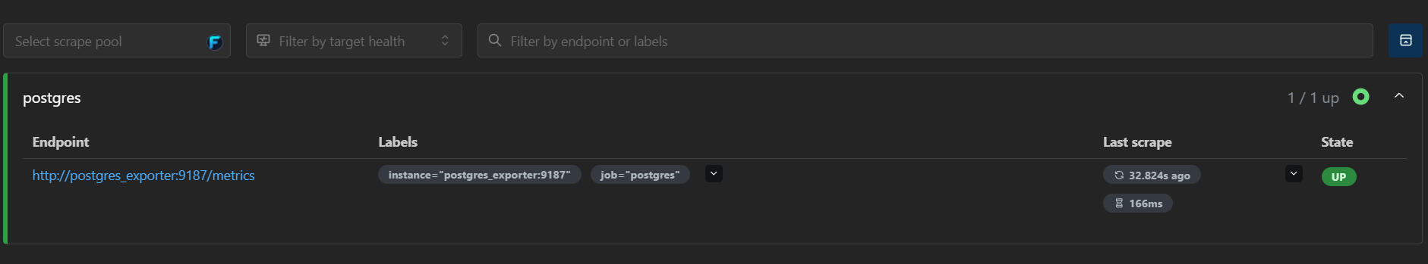
Slika 4 – Prometheus target postgres_exporter u stanju UP
Target sa oznakom postgres (endpoint http://postgres_exporter:9187/metrics) je u stanju UP, sa uspešno izvršenim poslednjim očitavanjem (Last scrape), što potvrđuje da postgres_exporter uspešno komunicira sa PostgreSQL serverom i transformiše njegovu internu statistiku u metrike koje Prometheus periodično prikuplja i skladišti.

9.6 Grafana – vizuelni pregled metrika servera
Nad prikupljenim metrikama uvezen je gotov Grafana dashboard za postgres_exporter. Slika 5 prikazuje panel opštih pokazatelja servera (verzija, resursi, konekcije).
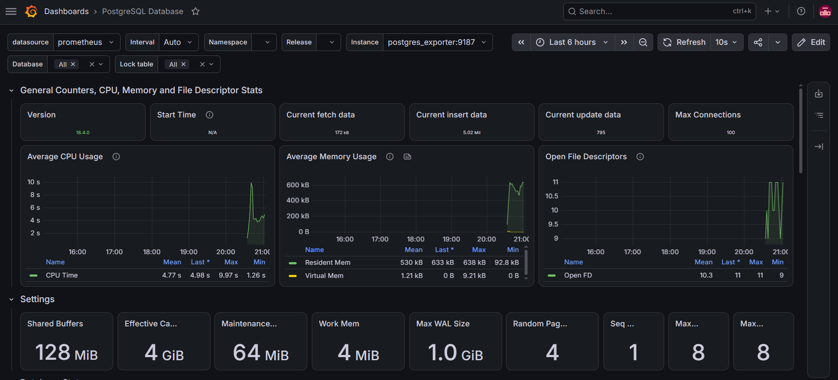
Slika 5 – Grafana: opšti pokazatelji servera (verzija, CPU, memorija, konekcije)
Panel potvrđuje verziju servera (PostgreSQL 18.4.0) i prikazuje Max Connections (100), kao i grafikone prosečne potrošnje CPU-a i memorije tokom vremena – uočljiv je skok u potrošnji resursa koji se vremenski poklapa sa periodom izvršavanja masovnog uvoza podataka (5,02 miliona umetnutih redova, vidljivo u polju Current insert data), što potvrđuje da monitoring stack u realnom vremenu registruje promene opterećenja servera.
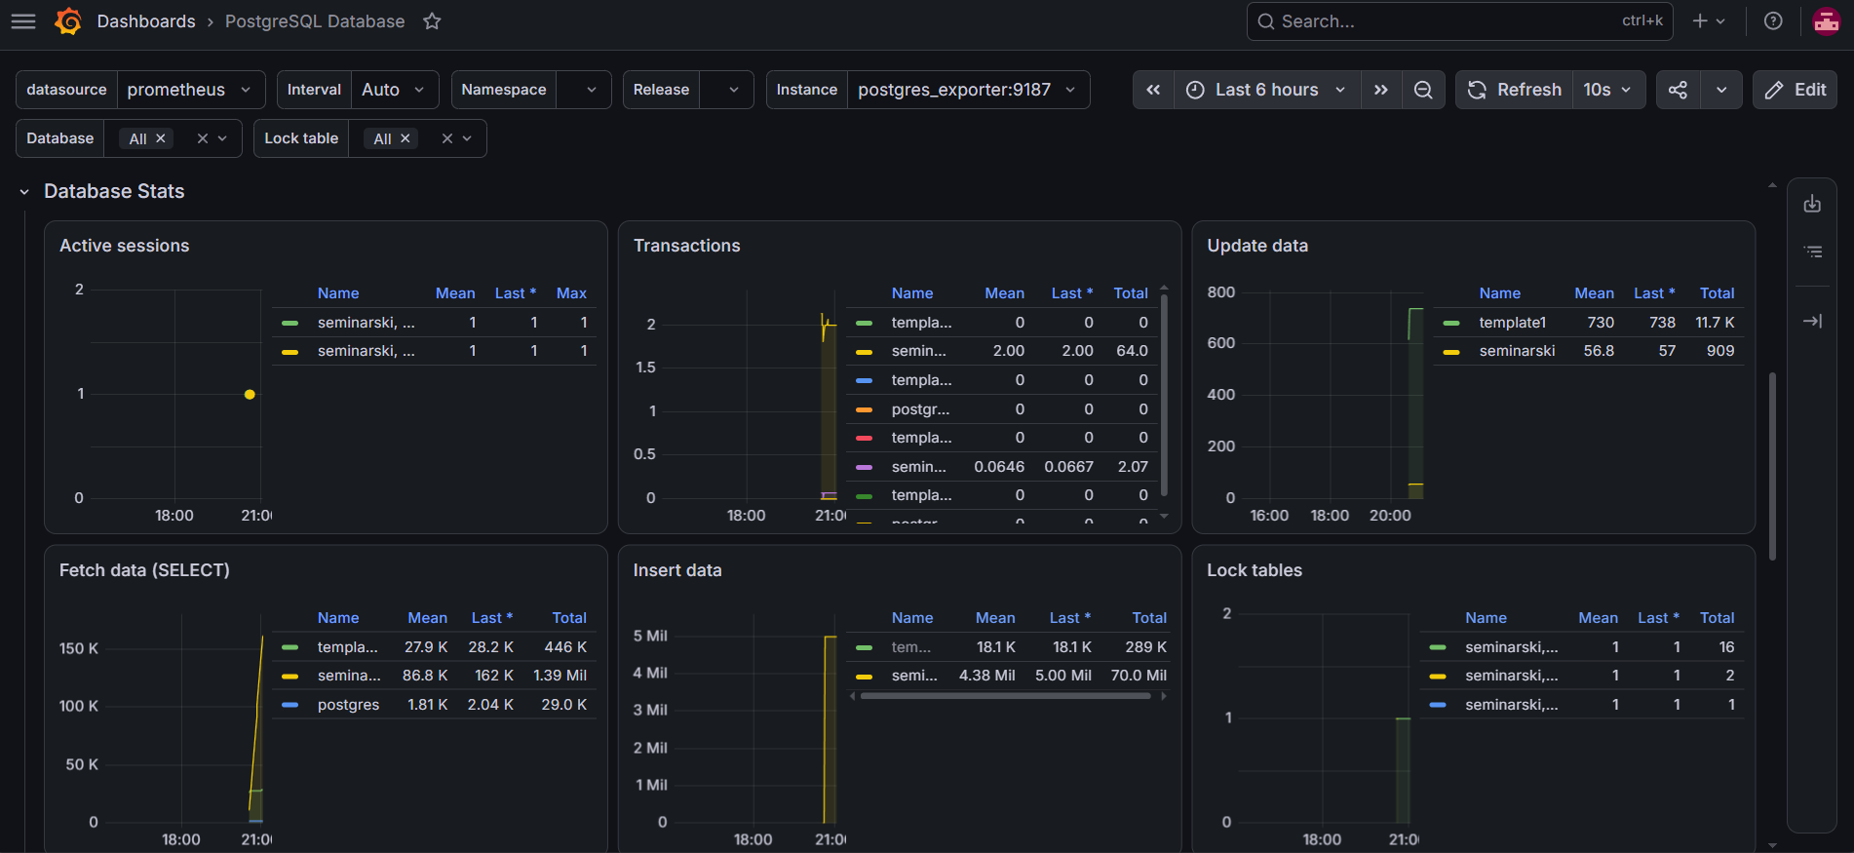
Slika 6 – Grafana: statistika baze (aktivne sesije, transakcije, čitanja/upisi, brave)
Drugi panel prikazuje statistiku na nivou baze podataka: broj aktivnih sesija (Active sessions) tokom testa, broj transakcija, kumulativni broj pročitanih (Fetch data) i upisanih (Insert data) redova, kao i broj zaključavanja (Lock tables). Vrednosti u panelu Lock tables ostaju veoma niske (1–2), što je i očekivano jer je scenario izvršavan pretežno iz jedne sesije bez konkurentskih transakcija – u realnom, višekorisničkom sistemu bi se ovaj panel koristio upravo za otkrivanje porasta broja čekanja na brave kao ranog signala konkurentskih konflikata (poglavlje 3.2).

9.7 Diskusija rezultata
Praktični deo je pokazao ceo ciklus koji monitoring i observability omogućavaju u kontekstu PostgreSQL sistema: (1) EXPLAIN ANALYZE je otkrio tačan uzrok sporosti upita (nedostatak indeksa) i kvantifikovao poboljšanje nakon intervencije (~276 puta kraće vreme izvršavanja, ~1113 puta manje pročitanih blokova); (2) pg_stat_statements je pokazao kako se, bez ručnog pregledavanja aplikativnog koda, mogu identifikovati upiti koji najviše opterećuju server, uz uočeno ograničenje agregacije po normalizovanom upitu; (3) Prometheus i Grafana su omogućili kontinuiran, vizuelni uvid u stanje servera tokom vremena, potvrđujući da se promene opterećenja (npr. masovni uvoz podataka) mogu pratiti i bez ručnog izvršavanja SQL upita nad sistemskim pogledima. Da ovakav monitoring sistem nije postojao, spor upit bi u produkcionom okruženju ostao neprimećen sve dok se ne bi akumulirao dovoljan broj korisničkih žalbi ili dok ne bi izazvao zasićenje resursa servera.

10. Zaključak
Monitoring i observability predstavljaju neizostavan deo savremenog upravljanja sistemima baza podataka, jer omogućavaju prelazak sa reaktivnog na proaktivan pristup radu. PostgreSQL, iako je relacioni DBMS opšte namene, poseduje bogat i zreo skup ugrađenih mehanizama (sistemski pogledi statistike, EXPLAIN ANALYZE, konfigurabilno logovanje, ekstenzije poput pg_stat_statements i auto_explain) koji pokrivaju sva tri stuba observability-ja i predstavljaju čvrstu osnovu za izgradnju šireg monitoring rešenja. U praktičnom delu ovog rada, sprovedenom nad PostgreSQL 18 sistemom uz pomoć postgres_exporter-a, Prometheus-a i Grafane, konkretno je pokazano kako se ovi mehanizmi koriste za identifikaciju sporog upita usled nedostajućeg indeksa, merljivo (~276x) poboljšanje performansi nakon njegovog uvođenja, kao i kontinuirano vizuelno praćenje ključnih metrika servera tokom vremena.

Literatura
1. PostgreSQL Global Development Group, PostgreSQL Documentation
https://www.postgresql.org/docs/current/monitoring.html
2. PostgreSQL Global Development Group, PostgreSQL Documentation
https://www.postgresql.org/docs/current/monitoring-stats.html
3. Prometheus Authors, Prometheus Documentation,
https://prometheus.io/docs/
4. Grafana Labs, Grafana Documentation,
https://grafana.com/docs/
5. Prometheus Community, postgres_exporter
https://github.com/prometheus-community/postgres_exporter

